Руководство по эксплуатации обогревателей моделей: КАМН-1800Вт-Л, КАМ-1850Вт-С, КАМ-1850Вт-П, КАМН-2000Вт-ЛН

Благодарим Вас за покупку изделия нашей марки!
Мы гарантируем Вам высокое качество и долгий срок службы нашего изделия.
Перед использованием изделия, пожалуйста, внимательно ознакомьтесь с настоящим руководством.
Строго придерживайтесь данного руководства, чтобы обеспечить безопасное использование этого изделия.
Полную информацию о гарантийном и сервисном обслуживании Вы можете узнать из гарантийного талона.
Приобретенное Вами изделие может иметь несущественные отличия от указанных в руководстве по эксплуатации, не ухудшающие технические данные изделия.

Внешний вид обогревателей
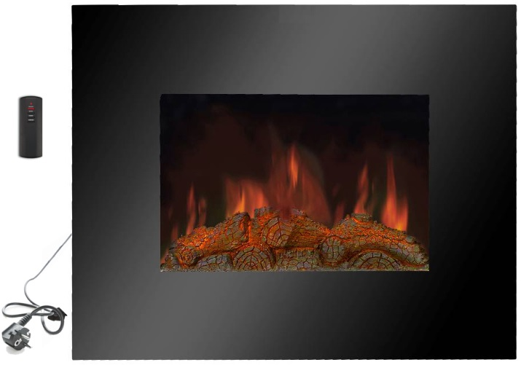  КАМН-1800Вт-Л | 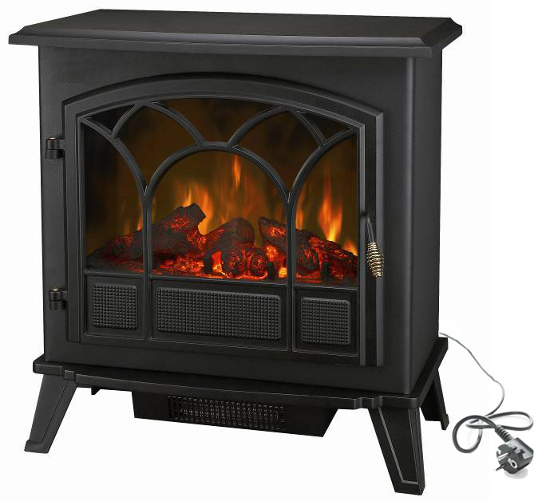КАМ-1850Вт-С
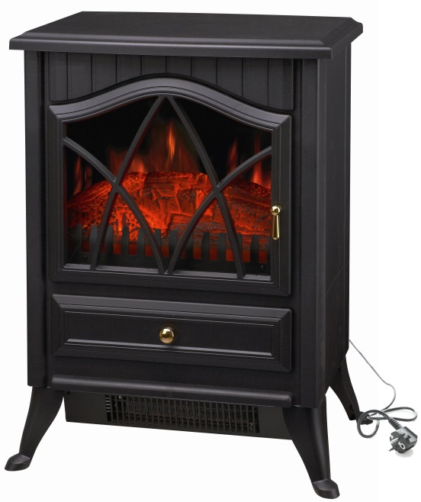  КАМ-1850Вт-П | 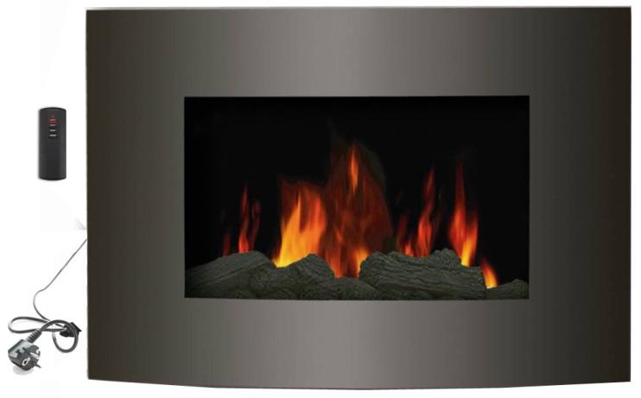  КАМН-2000Вт-ЛН

Введение
Уважаемый покупатель!
УМНИЦА – это новейшие разработки, высокое качество, надёжность и внимательное отношение к нашим покупателям. Надеемся, что Вам понравится наша техника, и в дальнейшем Вы будете выбирать изделия нашей компании!
Наша компания уделяет особое внимание безопасности реализуемой продукции. Заботясь о здоровье покупателей, наша компания стремиться сочетать высокое качество и абсолютную безопасность используемых при производстве материалов.

Предназначение:
Данные обогреватели предназначены для быстрого и эффективного обогрева помещений.
Обогреватель модели КАМН-1800Вт-Л разработан специально для установки на стену. Обогреватель КАМН-2000Вт-ЛН является универсальным и может быть установлен как на стене, так и на полу, с помощью входящей в комплект подставки. Данные модели органично и естественно вписываются в любой интерьер и занимают мало места в помещении. Удобство управления обогревателями данных моделей гарантируется наличием пульта дистанционного управления.

Модели КАМН-1800Вт-Л, КАМН-2000Вт-ЛН имеют светодиодную LED-подсветку, которая обладает следующими преимуществами:
1. Экономия электроэнергии. При включенном эффекте пламени и выключенной системе обогрева, потребление электроэнергии составляет 11Вт.
2. Улучшенная светопередача и контрастность. Более яркое и красивое светодиодное пламя.
3. Длительный срок службы. При соблюдении норм эксплуатации, срок службы достигает 20000 часов.
Важной особенностью обогревателей моделей КАМ-1850Вт-С, КАМ-1850Вт-П является их мобильность: обогреватель легко перемещается из комнаты в комнату. Также они представляют собой завершенную композицию для интерьера и не требуют дополнительной облицовки, портала или рамки.

Комплектация:
Обогреватель в сборе – 1 шт.
Кронштейн – 2 шт. (только для моделей КАМН-1800Вт-Л, КАМН-2000Вт-ЛН)
Комплект дюбелей – 1шт. (только для моделей КАМН-1800Вт-Л, КАМН-2000Вт-ЛН)
Комплект винтов -1 шт. (только для моделей КАМН-1800Вт-Л, КАМН-2000Вт-ЛН)
Подставка – 1шт. (только для модели КАМН-2000Вт-ЛН)
Пульт ДУ – 1 шт. (только для моделей КАМН-1800Вт-Л, КАМН-2000Вт-ЛН)
Гарантийный талон – 1 шт.
Руководство по эксплуатации – 1 шт.
Упаковка – 1шт.
*производитель имеет право изменять вышеуказанную комплектацию.

Технические характеристики

Параметры/Модель | КАМН-1800Вт-Л |  |  | КАМ-1850Вт-С
Режимы обогрева, Вт | 900/1800 |  |  | 950/1850
Параметры сети питания | 220-240В/50Гц
Регулируемый термостат | - |  |  | +
Термовыключатель | +
Пульт ДУ | + |  |  | -
Тип установки | настенный |  |  | напольный
Параметры/Модель |  | КАМ-1850Вт-П | КАМН-2000Вт-ЛН
Режимы обогрева, Вт |  | 950/1850 | 1000/2000
Параметры сети питания |  | 220-240В/50Гц
Регулируемый термостат |  | + | -
Термовыключатель |  | +
Пульт ДУ |  | - | +
Тип установки |  | напольный | настенный +напольный

Схема устройства обогревателя модели КАМН-1800Вт-Л
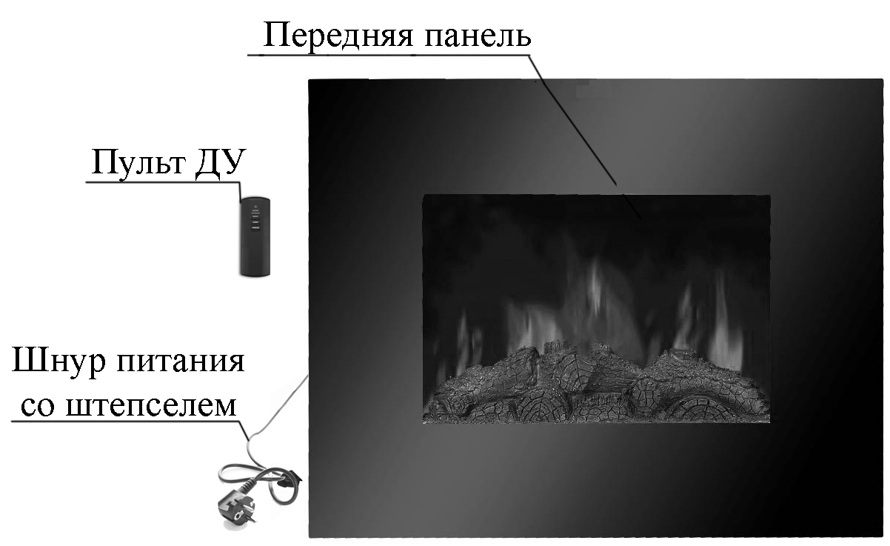

Схема устройства обогревателя модели КАМ-1850Вт-С
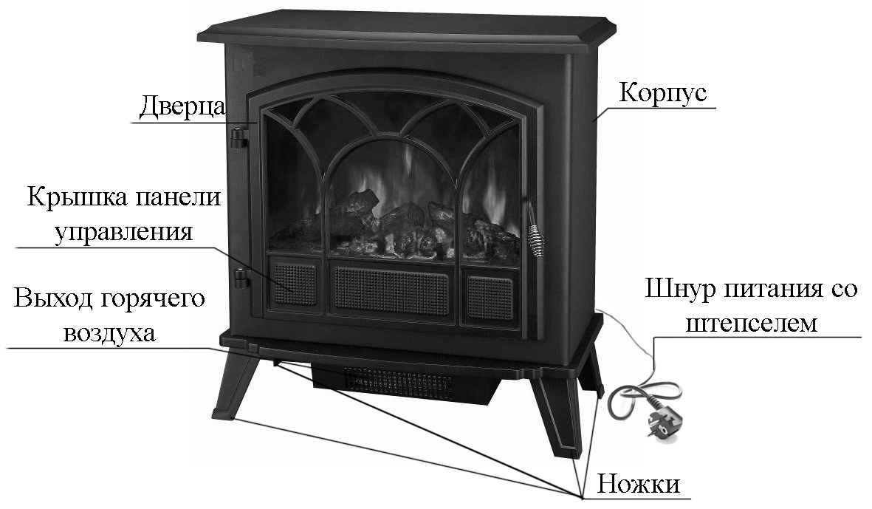

Схема устройства обогревателя модели КАМ-1850Вт-П
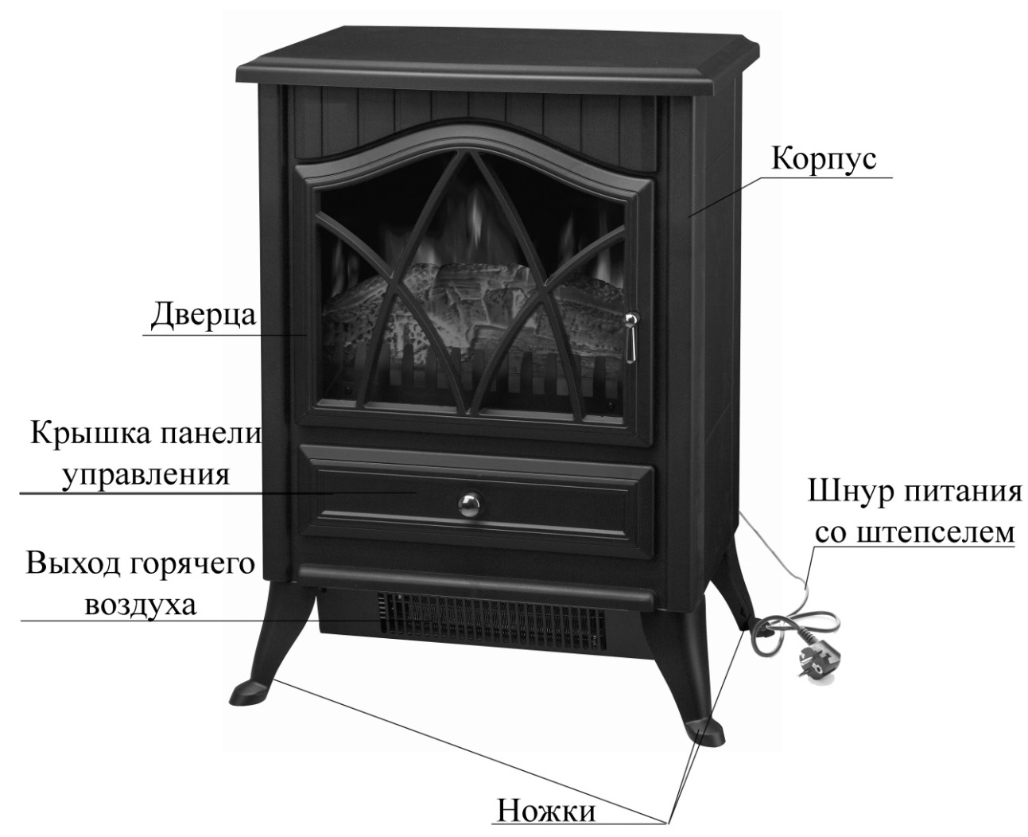
Схема устройства обогревателя модели КАМН-2000Вт-ЛН
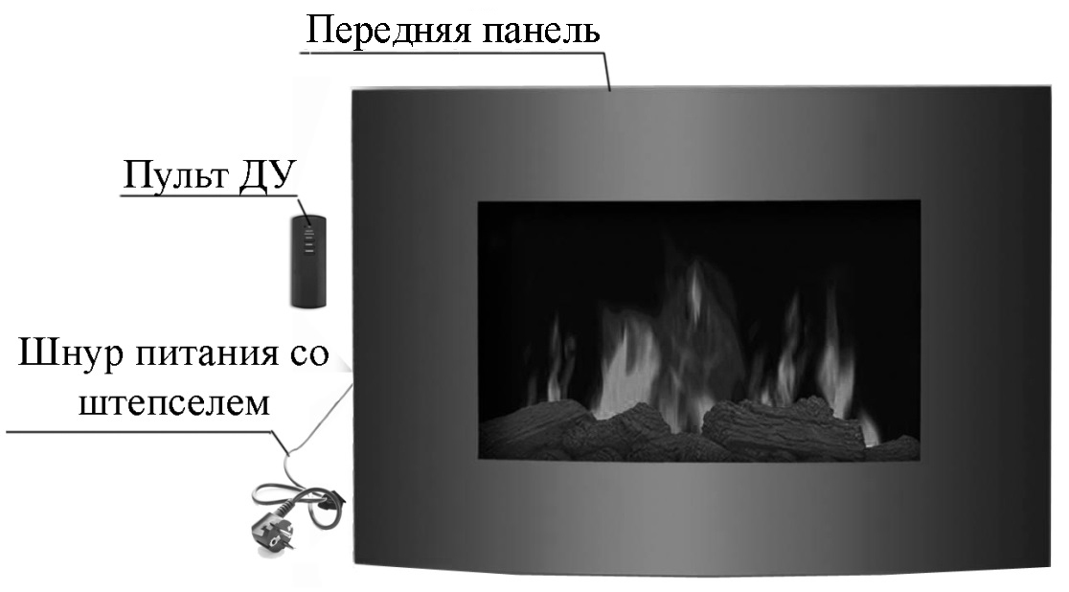

Установка обогревателей моделей КАМН-1800Вт-Л,
КАМН-2000Вт-ЛН

Внимание! Запрещается подключать неустановленный обогреватель к источнику питания.

1. Рекомендованное расстояние от нижней части обогревателя до уровня пола: 600мм. (Минимальное расстояние от нижней части обогревателя до уровня пола - 300мм.)
2. Просверлите отверстия в стене. Зафиксируйте кронштейн с помощью дюбелей и винтов, входящих в комплект поставки (см. рис. ниже).
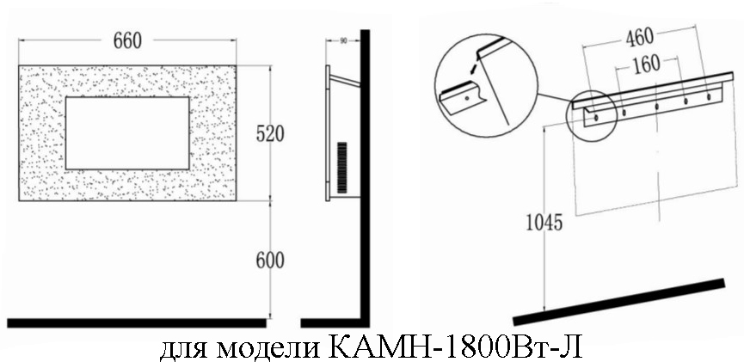
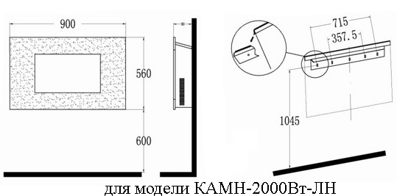

Внимание! Кронштейн для крепления обогревателя на стене должен быть расположен горизонтально и должным образом зафиксирован.

3. Отметьте на стене положения нижних отверстий (см. рис. ниже).
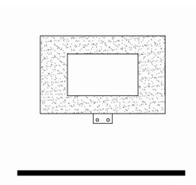
4. Снимите обогреватель с кронштейна, просверлите отверстия в стене.
5. Установите обогреватель на стену и зафиксируйте нижнюю часть.
6. Подключите обогреватель к электрической сети
Внимание! Перед подключением прибора к электросети, убедитесь, что напряжение и частота, указанные на нем, соответствуют параметрам подключаемой электросети.
7. Теперь прибор готов к эксплуатации.

Внимание! Убедитесь, что вблизи обогревателя (на расстоянии не менее 1 метра) нет легковоспламеняющихся предметов и материалов.

Обогреватель модели КАМН-2000Вт-ЛН можно также устанавливать на пол/стол с помощью подставки, входящей в комплект.
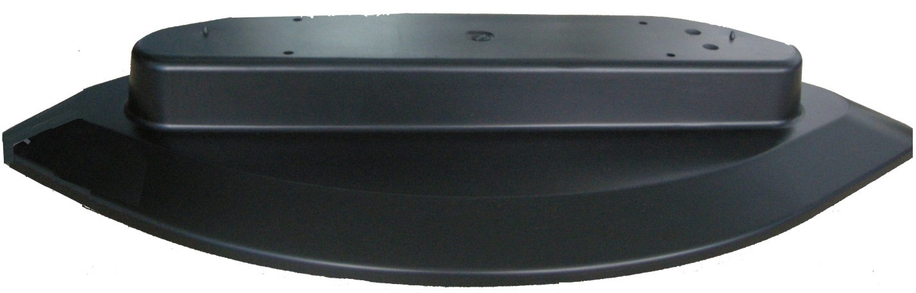

Установка обогревателей моделей
КАМ-1850Вт-С, КАМ-1850Вт-П
Внимание! Перед подключением прибора к электросети, убедитесь, что напряжение и частота, указанные на нем, соответствуют параметрам подключаемой электросети.

1. Распакуйте обогреватель, установите на ровной устойчивой поверхности и подключите к электрической сети.
Внимание! Убедитесь, что вблизи обогревателя (на расстоянии не менее 1 метра) нет легковоспламеняющихся предметов и материалов.
2. Теперь прибор готов к эксплуатации.

Ввод в эксплуатацию
Управлять работой обогревателя можно с помощью панели управления, расположенной на корпусе обогревателя, а для моделей КАМН-1800Вт-Л и КАМН-2000Вт-ЛН также с помощью пульта дистанционного управления.

Устройство панели управления
моделей КАМН-1800Вт-Л и КАМН-2000Вт-ЛН

Модель КАМН-1800Вт-Л
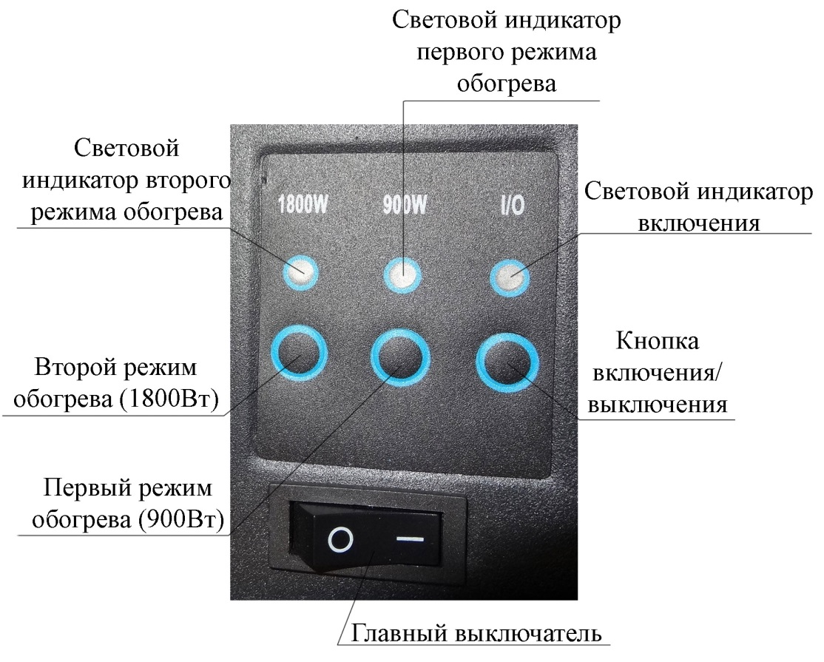
Модель КАМН-2000Вт-ЛН
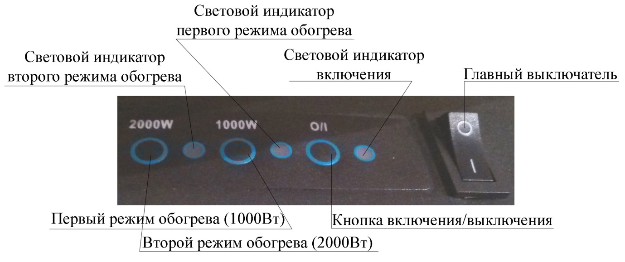

1. Установите главный выключатель в рабочее положение.
2. Нажмите кнопку «О/I» для включения обогревателя и эффекта пламени (на панели управления загорится световой индикатор включения красного цвета).
3. Нажмите еще раз и удерживайте кнопку «О/I» в течение 3 секунд для включения подсветки. Регулировку яркости подсветки производите с помощью кнопки «О/I».
4. Для модели КАМН-1800Вт-Л: Нажмите кнопку «900W» для включения первого режима обогрева (900Вт). На панели управления загорится световой индикатор первого режима обогрева.
Для выключения первого режима обогрева нажмите повторно кнопку «900W».
Для модели КАМН-2000Вт-ЛН: Нажмите кнопку «1000W» для включения первого режима обогрева (1000Вт). На панели управления загорится световой индикатор первого режима обогрева.
Для выключения первого режима обогрева нажмите повторно кнопку «1000W».
5. Для модели КАМН-1800Вт-Л: Нажмите кнопку «1800W» для включения второго режима обогрева (1800Вт). На панели управления загорится световой индикатор второго режима обогрева.
Для выключения второго режима обогрева нажмите повторно кнопку «1800W».
Для модели КАМН-2000Вт-ЛН: Нажмите кнопку «2000W» для включения второго режима обогрева (2000Вт). На панели управления загорится световой индикатор второго режима обогрева.
Для выключения второго режима обогрева нажмите повторно кнопку «2000W».
6. Для выключения обогревателя нажмите повторно кнопку «О/I».
Устройство пульта ДУ
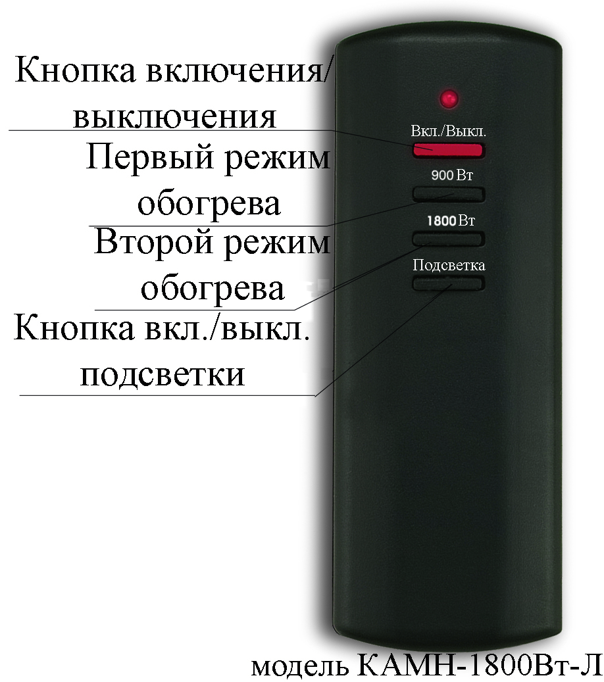 | 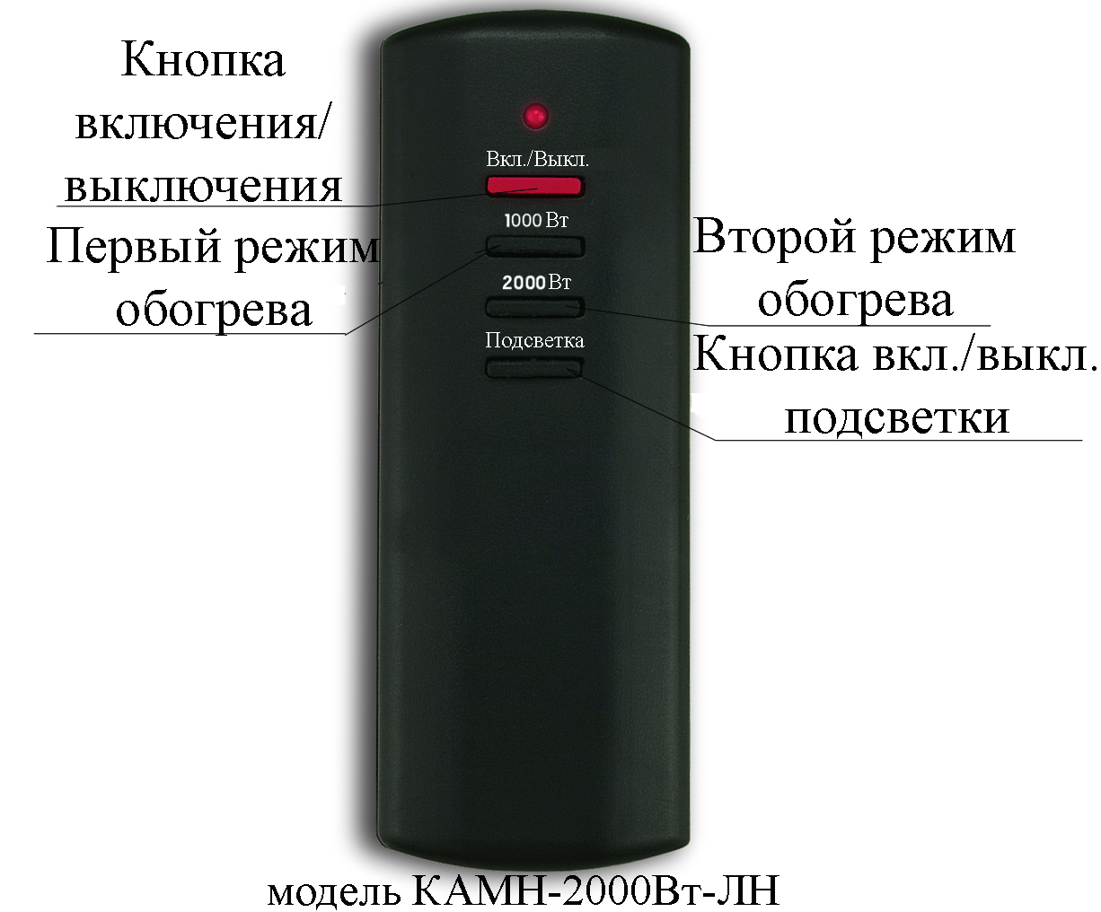
Внимание! Не нажимайте на кнопку более 1 раза в течение 2 секунд, для передачи команды требуется некоторое время.
1. Нажмите кнопку «Вкл./Выкл.» для включения обогревателя и эффекта пламени.
2. Для модели КАМН-1800Вт-Л: Нажмите кнопку «900Вт» для включения первого режима обогрева (900Вт).
Для выключения первого режима обогрева нажмите повторно кнопку «900Вт».
Для модели КАМН-2000Вт-ЛН: Нажмите кнопку «1000Вт» для включения первого режима обогрева (1000Вт).
Для выключения первого режима обогрева нажмите повторно кнопку «1000Вт».
3. Для модели КАМН-1800Вт-Л: Нажмите кнопку «1800Вт» для включения второго режима обогрева (1800Вт).
Для выключения второго режима обогрева нажмите повторно кнопку «1800Вт».
Для модели КАМН-1800Вт-Л: Нажмите кнопку «2000Вт» для включения второго режима обогрева (2000Вт).
Для выключения второго режима обогрева нажмите повторно кнопку «2000Вт».
4. Нажмите кнопку «Подсветка» для включения подсветки. Регулировку яркости подсветки производите с помощью кнопки «Подсветка».
5. Для выключения обогревателя нажмите повторно кнопку «Вкл./Выкл.».

Устройство панели управления
моделей КАМ-1850Вт-С и КАМ-1850Вт-П
Модель КАМ-1850Вт-С
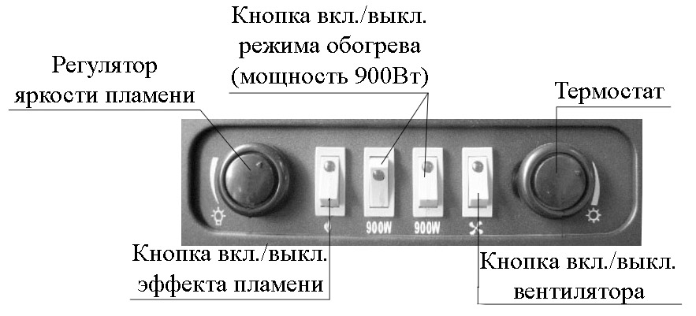
Модель КАМ-1850Вт-П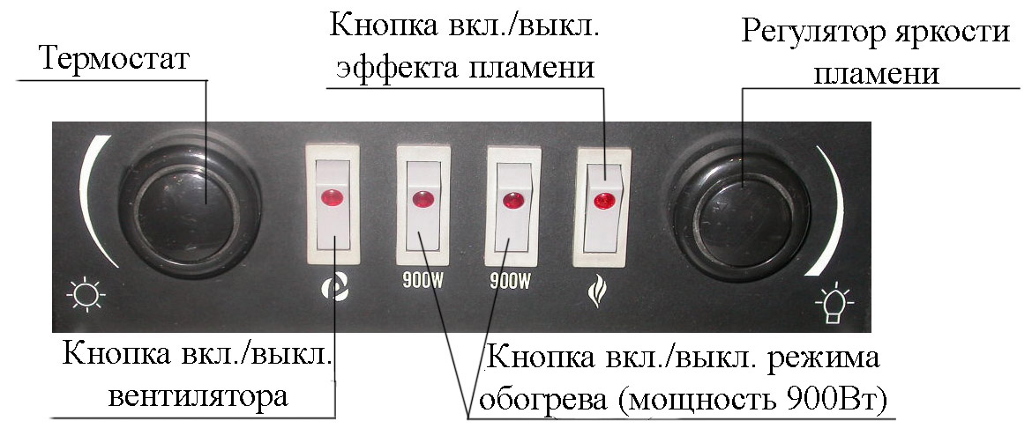

1. Откройте крышку панели управления.
2. Выберите необходимый режим работы обогревателя:
- установите кнопку «/» в рабочее положение для включения вентилятора (без обогрева). Вентилятор необходим, чтобы активизировать режим обогрева. Без включенного вентилятора обогрев не происходит!
- установите кнопку «900W» в рабочее положение для работы в режиме обогрева 900Вт,
- установите две кнопки «900W» в рабочее положение для работы в режиме обогрева 1800Вт,
- установите кнопку «»в рабочее положение для включения эффекта пламени,
- с помощью термостата установите необходимую температуру обогрева. Поверните термостат по часовой стрелке до максимального значения. Когда температура помещения достигнет необходимого уровня, медленно поверните термостат против часовой стрелки. В дальнейшем, обогреватель будет автоматически поддерживать выбранную Вами температуру помещения,
- с помощью регулятора яркости пламени установите необходимую яркость пламени. Поворачивая регулятор яркости пламени по часовой стрелке, яркость пламени увеличивается, поворачивая регулятор яркости пламени против часовой стрелки - яркость пламени уменьшается.

Замена ламп (для КАМ-1850Вт-С и КАМ-1850Вт-П)
В данном обогревателе установлены 2 галогеновые лампы G9 c мощностью по 25Вт. Для замены галогеновых ламп необходимо:
1. Ослабить два винта на передней части устройства (где изображены бревна).
2. Поднять декоративную отделку.
3. Заменить перегоревшие лампочки на новые.

Меры предосторожности
1. Перед эксплуатацией обогревателя внимательно прочтите данное руководство по эксплуатации и строго придерживайтесь его требований.
2. Напряжение и частота, указанные на приборе должны соответствовать параметрам подключаемой электросети.
3. В случае повреждения сетевого шнура обратитесь в гарантийную мастерскую для замены.
4. Не устанавливайте прибор непосредственно под розеткой.
5. Устанавливайте и эксплуатируйте обогреватель на расстоянии не менее 1 метра от легковоспламеняющихся предметов (мебели, занавесок и т.д.).
6. Запрещается оставлять прибор работающим без присмотра.
7. Не следует допускать детей и животных к обогревателю.
8. Прибор предназначен только для домашнего использования.
9. Запрещается эксплуатация обогревателя при наличии каких-либо повреждений.
10. Запрещается самостоятельно производить ремонт прибора. Ремонт обогревателя должен производить только квалифицированный специалист.
11. Следите, чтобы шнур питания не касался острых кромок и горячих поверхностей.
12. Во избежание пожара запрещается накрывать обогреватель во время его работы.
13. Существует риск возгорания, если эксплуатировать обогреватель с устройством программирования, таймером и любыми другими устройствами, которые автоматически включают/выключают обогреватель.
14. Запрещается погружать обогреватель в воду или любую другую жидкость.
15. В целях безопасности запрещается использование устройства в непосредственной близости от воды, а также на улице при влажной погоде.
16. Перед включением устройства в электрическую сеть проверьте отсутствие повреждений изоляции шнура питания и отсутствие повреждений штепселя.
17. Перед чисткой обогревателя отключите его от сети питания и дайте остыть.
18. Запрещено использовать для чистки прибора абразивные чистящие средства и растворители.
19. Обогреватель не предназначен для использования лицами (включая детей) с пониженными физическими, чувственными или умственными способностями или при отсутствии у них опыта или знаний, если они не находятся под контролем или не проинструктированы об использовании прибора лицом, ответственным за их безопасность.
20. По окончании эксплуатации, при перемещении или чистке обогревателя всегда отключайте его от источника питания.
21. Не тяните за шнур питания, чтобы выключить обогреватель.
22. Производитель оставляет за собой право без дополнительного уведомления вносить незначительные изменения в конструкцию изделия, кардинально не влияющие на его безопасность, работоспособность и функциональность.
23. Производитель не несет ответственность за повреждения прибора, вызванные неправильным использованием.

Чистка
Внимание! Перед чисткой обогревателя отключите его от сети питания и дайте остыть.
Регулярно производите чистку обогревателя. Протрите корпус обогревателя мягкой влажной тряпкой с небольшим количеством нейтрального моющего средства.
Внимание! Запрещено использовать для чистки абразивные чистящие средства и растворители.
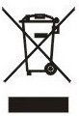
ВНИМАНИЕ! Отходы электротехнической продукции не должны утилизироваться вместе с бытовыми отходами.
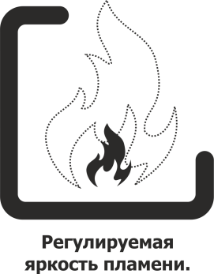
КАМН-1800Вт-Л, КАМН-2000Вт-ЛН
Преимущества наших обогревателей:

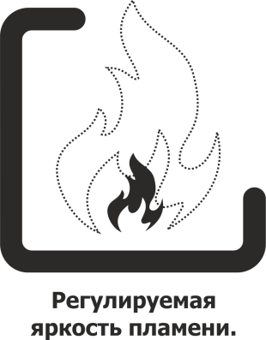
КАМ-1850Вт-С, КАМ-1850Вт-П

Гарантийные обязательства.

- Гарантийный срок хранения – 12 месяцев.
- Гарантийный срок эксплуатации – 12 месяцев с момента продажи, но при отсутствии на паспорте штампа с указанием даты продажи, гарантийный срок исчисляется с момента выпуска (окончательный срок гарантии устанавливается непосредственно продавцом, но не может превышать 12 месяцев).
- Претензии не принимаются во всех случаях, указанных в
гарантийном талоне, при отсутствии даты продажи и штампа магазина (росписи продавца) в данном руководстве по эксплуатации, отсутствии гарантийного талона.
Продавец:
Дата продажи___________________________________________
Срок действия гарантии__________________________________
Предприятие торговли (продавец)_______________________
Место для печати (росписи)______________________________
Покупатель:____________________________________________
С условиями и сроком гарантии, предложенными продавцом и указанными в гарантийном талоне, согласен. Изделие проверено и является исправным на момент покупки, изделие получено в полном комплекте, претензий к внешнему виду не имею.
(Место для росписи покупателя)______________________________
Изготовлено в КНР.

